**MINI VARADERO**

**04 DIAS / 03 NOCHES**

**Salida: diarias**

**DIA 01 MEXICO – VARADERO**

**Cita en el aeropuerto de la Ciudad de México para abordar el vuelo con destino a la ciudad de la habana, Llegada, recepción y traslado al hotel seleccionado en las paradisiacas playas del varadero. Resto del dia libre para disfrute del destino y el todo incluido del hotel. Alojamiento.**

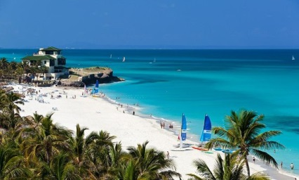

**DIA 03 Y 04 VARADERO**

**Desayuno.** Días libres para disfrutar del destino. **Alojamiento.**

**DIA 04 VARADERO – MEXICO**

**Desayuno.** A la hora indicada traslado al aeropuerto para abordar el vuelo con destino a la Ciudad de Mexico.

**Fin de nuestros servicios….**

**HOTELES PREVISTOS O SIMILARES**

|  |  |  |  |  |
| --- | --- | --- | --- | --- |
| **Ciudad** | **Noches** | **Turista** | **Primera** | **Lujo** |
| **VARADERO** | **3** | **BRISAS DEL CARIBE** | **MEMORIES VARADERO** | **MELIA MARINA VARADERO** |

**Tarifa por Persona según Ocupación**

|  |  |  |  |
| --- | --- | --- | --- |
| **Categoría** | **Turista** | **Primera** | **Lujo** |
| **Doble** | **$ 245.00** | **$ 399.00** | **$ 485.00** |
| **Triple** | **$215.00** | **$ 365.00** | **$ 425.00** |
| **Niño** | **$ 99.00** | **$ 235.00** | **$ 285.00** |
| **Sencilla** | **$315.00** | **$499.00** | **$729.00** |

**\*\* Temporada del 02 de Enero al 31 de Octubre 2017.**

**Tarifas válidas según ocupación**

**INCLUYE:**

Traslados aeropuerto – hotel - aeropuerto

03 noches de alojamiento

Todo incluido

Guía de habla hispana

Seguro de asistencia medica

**NO INCLUYE**

**Boleto Aéreo**

Ningún servicio no especificado

Gastos personales

**Nota: Aplica suplemento en semana santa**

**Precios sujetos a disponibilidad y cambios sin previo aviso**